Мы показываем Сказку

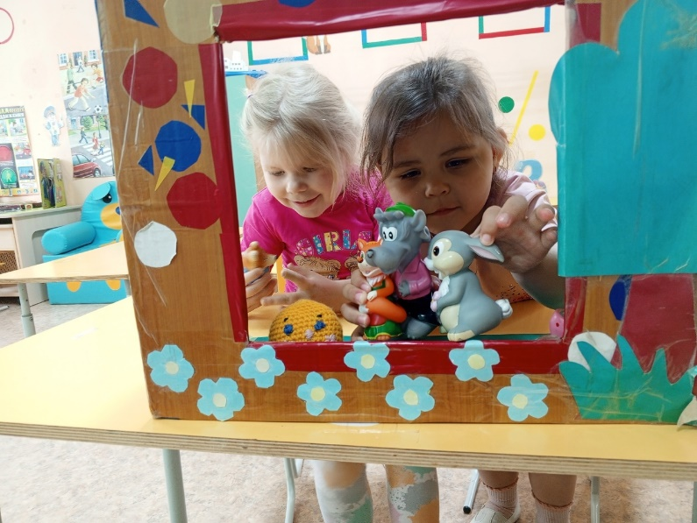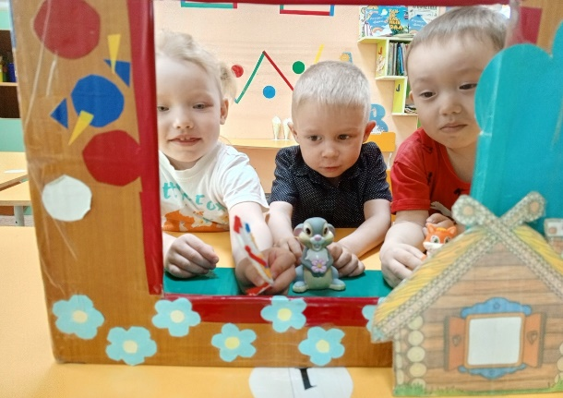За окном сегодня дождик и лужи, но ребята группы «Теремок» не унывают, а наоборот очень активно проводят время, играя в настольный театр.  
Сегодня мы друг другу показывали сказки, такие как Три поросёнка, Колобок, Зайкина избушка.

Театр - волшебный мир, в котором ребенок радуется, играя, а играя, познает окружающее, т.е. театр воздействует на эмоциональный мир ребенка. Проявление у ребенка внимания, интереса, стремления к творчеству требует эмоциональных побуждений, обновляющих впечатлений.

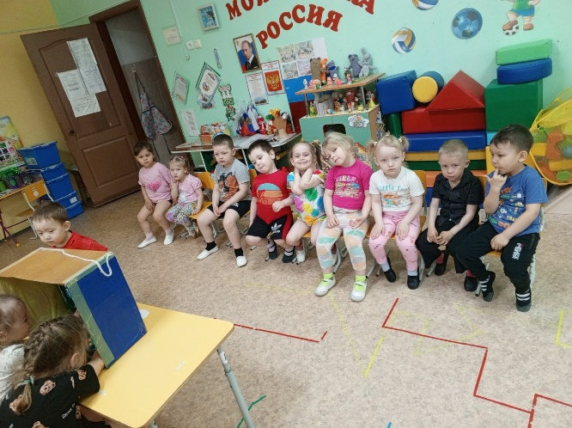 Участвуя в театрализованных играх, дети знакомятся с окружающими миром образы, краски, звуки. Большое и разностороннее влияние театрализованных игр на личность ребенка позволяет использовать их как сильное, но ненавязчивое педагогическое средство, ведь малыш во время игры чувствует себя раскованно, свободно.  
[#годзащитникаотечества](https://vk.com/feed?q=%23%D0%B3%D0%BE%D0%B4%D0%B7%D0%B0%D1%89%D0%B8%D1%82%D0%BD%D0%B8%D0%BA%D0%B0%D0%BE%D1%82%D0%B5%D1%87%D0%B5%D1%81%D1%82%D0%B2%D0%B0&section=search)

